Kunst Quali Themenbereiche 2023/24

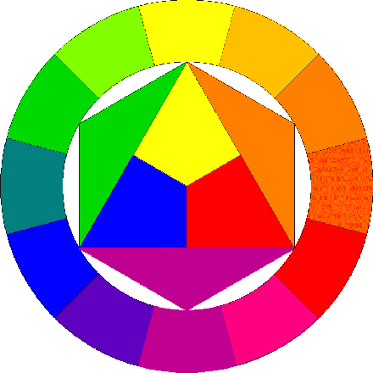
- Farben
Lichtfarben, Körperfarben
Kontraste
Komplementärkontrast
Hell-Dunkel Kontrast
Warm-Kalt Kontrast
Farbauftrag lasierend oder deckend
Gegenstands- Erscheinungsfarbe

- Zeichnen
Punkt
Linie
Schraffur & Schatten
Härtegrad Bleistifte
Verhältnis beim Zeichnen des menschlichen Gesichts

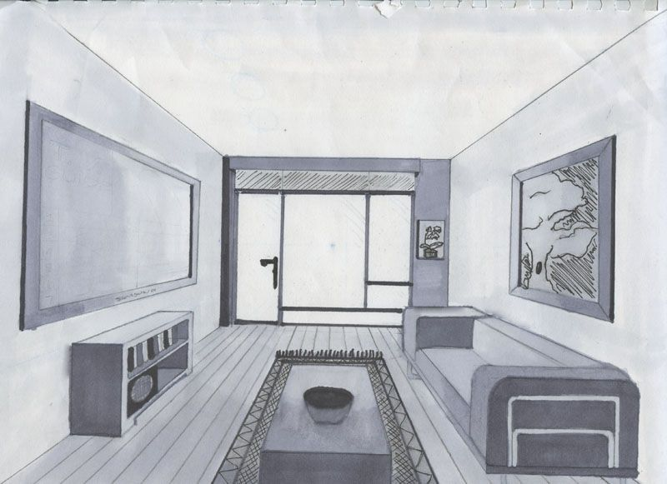
- Perspektiven
Wichtige Merkmale
(Größenverhältnisse, Überschneidungen, etc.)
Fluchtpunkt/Zentralperspektive
Vogelperspektive & Froschperspektive
Zwei Fluchtpunkte
Erzwungene Perspektive

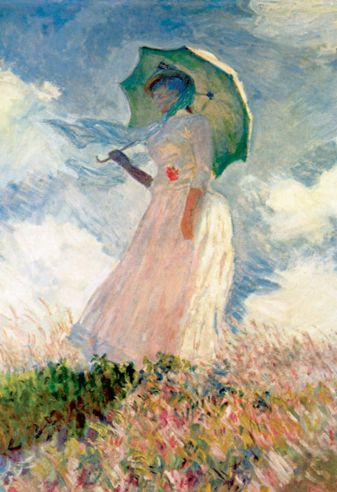
- Stilrichtungen
Stillleben
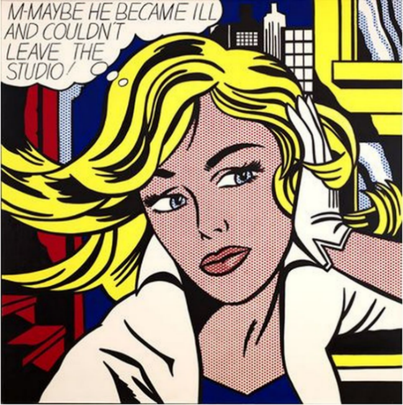
Impressionismus
Expressionismus
Jugendstil
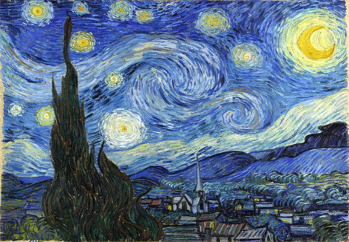
„Popular Art“

